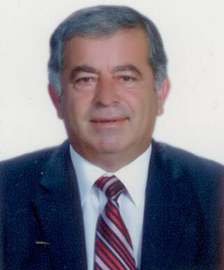
Önder SENNAROĞLU
ULUSAL BİRLİK PARTİSİ
İSKELE MİLLETVEKİLİ

1957 yılında Büyük Konuk köyünde doğdu. 1984 yılında Ankara Üniversitesi Ziraat Fakültesinden Ziraat Yüksek Mühendisi olarak mezun oldu.
6 Aralık 1998 Genel Seçimlerinde UBP’den İskele Milletvekili olarak seçildi.
20 Şubat 2005 Erken Genel Seçimlerinde CTP-BG’den İskele Milletvekili seçildi.
25 Eylül 2006’da oluşturulan CTP-BG ÖRP koalisyon hükümetinde Tarım Bakanı olarak görev aldı.
19 Nisan 2009 ve 28 Temmuz 2013 Erken Genel Seçimlerinde CTP-BG’den İskele Milletvekili seçildi.
31 Ağustos 2013 tarihinde kurulan CTP-BG DP koalisyon hükümetinde Gıda Tarım ve Enerji Bakanı olarak görev aldı.
15 Temmuz 2015 tarihinde kurulan CTP-UBP koalisyon hükümetinde Tarım Doğal Kaynaklar ve Gıda Bakanı olarak görev aldı.
7 Ocak 2018 Milletvekilliği Erken Genel Seçimlerinde UBP İskele Milletvekili Seçildi.
İngilizce ve Rumca bilir.
Evli ve 2 çocuk babasıdır.

